N° ____ EVALUACION DIAGNOSTICO ____ SEMESTRE

Nombre:_________________________________Fecha:______________Tiempo: 90 min
Puntaje Total: 32 pts Asignatura: Lenguaje
Puntaje Obtenido: _____ Curso: 4to básico Décimas: _____
Unidad(es) : Diagnóstico

Tema(s) : Extraer información explícita, realizar inferencias de causa, efecto y secuencia, opinar sobre características, comportamiento y hechos de personajes presentados en textos leídos, extraer información explícita, reconocen a partir de claves contextuales el significado de palabras no familiares prevenientes de la lectura, distinguir un afiche a partir de su contenido, lectura y comprensión.

Objetivo(s) : Comprender textos aplicando estrategias de comprensión lectora y profundizar en las narraciones leídas.
Habilidades : Inferir, Explicar, Opinar, Analizar, Crear e Interpretar.

Lee el siguiente texto y responde las preguntas de la 1 a la 6.

La cabra

La cabra suelta en el huerto andaba comiendo albahaca.
Toronjil comió después y después tallos de malva.

Era blanca como un queso como la Luna era blanca. Cansada de comer hierbas, se puso a comer retamas.

Nadie la vio sino Dios. Mi corazón la miraba. Ella seguía comiendo flores y ramas de salvia.

Se puso a balar después, bajo la clara mañana.
Su balido era en el aire un agua que no mojaba.

Se fue por el campo fresco, camino de la montaña.
Se perfumaba de malvas el viento, cuando balaba.
Óscar Castro

  - ¿Qué texto leíste?
    - Un cuento.
    - Un poema.
    - Una receta.
    - Una fábula.

  - De la cabra se dice que: “Era blanca como un queso / como la Luna era blanca”. ¿A qué se refiere?
    - A su suavidad.
    - A su tamaño.
    - A su color.
    - A su olor.

  - Lee el siguiente fragmento:

Se perfumaba de malvas el viento, cuando balaba.

En el texto, la palabra balaba significa:
    - comía.
    - caminaba.
    - emitía sonidos.
    - estaba cansada.

  - Según el texto, ¿qué olor perfumaba el aire cuando la cabra balaba?
    - De albahaca.
    - De retamas.
    - De toronjil.
    - De malvas.

  - Lee el siguiente fragmento:

Cansada de comer hierbas, se puso a comer retamas.

En el texto, la palabra cansada significa:
    - suelta.
    - fresca.
    - aburrida.
    - mojada.

  - En el texto, ¿con qué se compara el balido de la cabra?
    - Con la montaña.
    - Con el campo.
    - Con el agua.
    - Con el aire.

Lee el siguiente texto y responde las preguntas de la 7 a la 15.

FICHA

Nombre científico | Ánade | 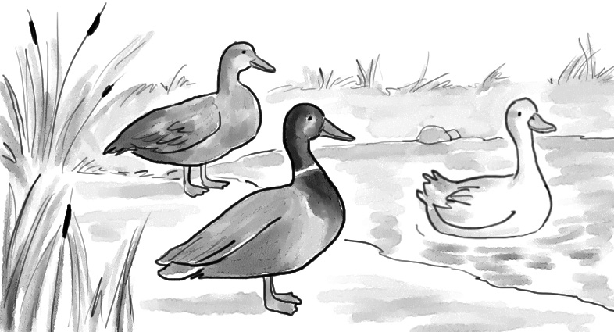
Nombre común | Pato
Características | Su cuerpo es redondeado y cubierto de plumas. Tiene el cuello corto y su pico es largo y aplanado.
 | Sus pies son palmeados, es decir, tiene dedos unidos por una membrana que les permite nadar. Por eso, el pato es un ave pal- mípeda.
 | Mide aproximadamente 24 centímetros de largo y 15 centíme- tros de alto.
 | Su cuerpo mantiene una temperatura constante y posee un apa- rato respiratorio que le permite adaptarse al vuelo.
 | Su canto es muy característico. Emite un sonido nasal formado por varios gritos secos y de corta duración. El macho puede emi- tir un sonido a modo de silbido cuando quiere ahuyentar a los enemigos.
Hábitat | Es un ave acuática, nada de forma muy elegante, pero por tierra firme es torpe y camina con cierta dificultad.
 | Es posible encontrarlo en lagos, ríos o aguas costeras próximas a las orillas.
Beneficios para el ser humano | Los patos domésticos son criados en granjas con fines alimenti- cios. También pueden ser buenas mascotas para niños y niñas.
http://fichasparaninos.blogspot.com (Adaptación)

- Según el texto, ¿qué significa la palabra palmípeda?

  - Que tiene dedos cubiertos por una membrana.

  - Que tiene un aparato respiratorio adaptado.

  - Que tiene un cuerpo redondeado.

  - Que tiene un canto característico.

- ¿Qué hace el macho para ahuyentar a los enemigos?

  - Mantiene la temperatura constante.

  - Adapta su aparato respiratorio.

  - Camina con dificultad.

  - Emite un silbido.

- Según el texto, ¿por qué los patos domésticos son criados en granjas?

  - Porque no pueden caminar muy bien.

  - Porque ahuyentan a los enemigos.

  - Porque nadan de manera elegante.

  - Porque se utilizan como alimento.

- En el texto, ¿qué significa ánade?

  - Nombre común del pato.

  - Nombre científico del pato.

  - Nombre elegante del pato.

  - Nombre característico del pato.

- ¿Cuál de estas características facilita el nado de los patos?

  - Sus pies palmeados.

  - Su tamaño pequeño.

  - Su aparato respiratorio.

  - Sus plumas redondeadas.

- ¿Cuál de estas características no corresponde al pato?

  - Da largos saltos.

  - Es un ave acuática.

  - Nada elegantemente.

  - Su cuerpo tiene plumas.

- Lee el fragmento:

El pato emite un sonido nasal formado por varios gritos secos y de corta duración.

En el texto, la palabra emite significa:

  - caracteriza.

  - ahuyenta.

  - mantiene.

  - produce.

- En el texto, las palabras pato y ánade son:

  - verbos.

  - adjetivos.

  - sinónimos.

  - antónimos.

- ¿Cuál es la finalidad de este texto?

  - Dar instrucciones para visitar sitios con ánades.

  - Invitar a conocer el hábitat de los ánades.

  - Narrar historias de los ánades.

  - Informar sobre los ánades.

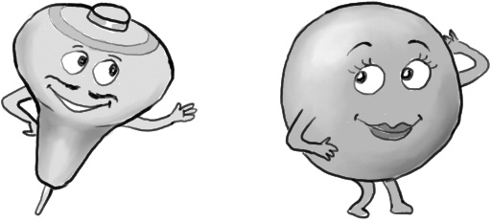
Lee el siguiente texto y responde las preguntas de la 16 a la 30.

La pareja de enamorados

Un trompo y una pelota estaban juntos en una caja, entre otros jugue- tes, y el trompo dijo a la pelota:
—¿Por qué no nos hacemos novios, si vivimos juntos en la caja? Pero la pelota, que era muy presumida, ni se dignó contestarle.
Al día siguiente vino el niño propietario de los juguetes, y se le ocurrió pintar el trompo de rojo y amarillo y clavar un clavo de latón en su centro. Gracias a este, el trompo resultaba verdaderamente espléndido cuando giraba.
—¡Míreme! —dijo a la pelota—. ¿Qué me dice ahora? ¿Quiere que sea- mos novios? Somos el uno para el otro.
—¿Usted cree? —dijo la pelota con ironía—. Seguramente ignora que mi padre y mi madre fueron zapatillas de fino cuero, y que mi cuerpo es de corcho español.
—Sí, pero yo soy de madera de caoba —respondió el trompo— y el propio alcalde fue quien me construyó con su torno.
—¿Es cierto lo que dice? —preguntó la pelota.
—¡Que me azoten si miento! —respondió el trompo.
—Estoy comprometida con una golondrina —dijo la pelota—. Cada vez que salto en el aire, asoma la cabeza por el nido y pregunta: “¿Quiere?
¿Quiere?”. Yo, interiormente, le he dado ya el sí, y esto vale tanto como un compromiso. Sin embargo, aprecio sus sentimientos y le prometo que no lo olvidaré.
—¡Vaya consuelo! —exclamó el trompo, y dejaron de hablarse.

Al día siguiente, el niño jugó con la pelota. El trompo la vio saltar por los aires, igual que un pájaro, tan alta, que la perdía de vista. A la novena vez desapareció y ya no volvió; por mucho que el niño estuvo buscándola, no pudo dar con ella.
—¡Yo sé dónde está! —suspiró el trompo—. ¡Está en el nido de la go- londrina y se ha casado con ella!
Cuanto más pensaba el trompo en ello, tanto más enamorado se sentía de la pelota y en su imaginación la veía cada vez más hermosa. Así pasaron algunos años y aquello se convirtió en un viejo amor.
El trompo ya no era joven. Pero un buen día le pusieron pintura dora- da. ¡Nunca había sido tan hermoso! En adelante sería un trompo de oro, y saltaba de contento. Pero de pronto pegó un salto excesivo y... ¡adiós!
Lo buscaron por todas partes, incluso en la bodega, pero no hubo modo de encontrarlo. ¿Dónde estaría?
Había saltado al depósito de la basura, donde se mezclaban toda clase de cachivaches y escombros caídos del canal.
—¡A buen sitio he ido a parar! Aquí se me despintará todo el dorado.
Y dirigió una mirada de reojo a un extraño objeto esférico que parecía una manzana vieja. Pero no era una manzana, sino una vieja pelota, que se había pasado varios años en el canal y estaba medio consumida por la humedad.
—¡Gracias a Dios que ha venido uno de los nuestros, con quien podré hablar! —dijo la pelota considerando al dorado trompo—. Tal y como me ve, soy de fino cuero y tengo el cuerpo de corcho español, pero nadie sabe apreciarme. Estuve a punto de casarme con una golondrina, pero caí en el canal, y en él me he pasado seguramente cinco años. ¡Ay, cómo me ha hinchado la lluvia! Créame, ¡es mucho tiempo para una señorita como yo!
Pero el trompo no respondió; pensaba en su viejo amor, y, cuanto más oía a la pelota, tanto más se convencía de que era ella…

Hans Christian Andersen
(Adaptación)

- Al inicio del cuento, ¿dónde vivía el trompo?

  - En una bodega.

  - En un canal.

  - En una caja.

  - En un nido.

- Lee el siguiente fragmento:

…se le ocurrió pintar el trompo de rojo y amarillo y clavar un clavo de latón en su centro.
Gracias a este, el trompo resultaba verdaderamente espléndido cuando giraba.

En el fragmento, la palabra este se refiere al:

  - trompo.

  - centro.

  - latón.

  - clavo.

- ¿Qué acción semejante realizaron el trompo y la pelota?

  - Se pintaron de dorado.

  - Visitaron a la golondrina.

  - Se escondieron en la bodega.

  - Saltaron muy alto y se perdieron.

- En el texto, ¿quién dijo “¡Que me azoten si miento!”?

  - El trompo.

  - La pelota.

  - El alcalde.

  - El niño.

- Lee el siguiente fragmento:

—¡Yo sé dónde está!- suspiró el trompo—. ¡Está en el nido de la golondrina y se ha casado con ella!

En el fragmento, la palabra ella se refiere a:

  - la caja.

  - la pelota.

  - la manzana.

  - la golondrina.

- ¿Qué le propuso el trompo a la pelota?

  - Ser novios.

  - Vivir juntos en un nido.

  - Esconderse en la basura.

  - Ser amigos de la golondrina.

- ¿De qué presumía la pelota?
  - De estar comprometida con una golondrina.

  - De estar hecha de cuero y corcho español.

  - De ser hija de padres españoles.

  - De ser redonda.

- ¿Con quién tenía un compromiso la pelota?
  - Con un trompo.

  - Con una golondrina.

  - Con un antiguo amor.

  - Con un juguete español.

- ¿Por qué el trompo giraba espléndidamente?
  - Porque le pusieron un clavo en su centro.

  - Porque lo hicieron de madera de caoba.

  - Porque lo pintaron de rojo y amarillo.

  - Porque lo hicieron con un torno.

- ¿De qué estaba hecho el trompo?
  - De oro.

  - De cuero.

  - De corcho español.

  - De madera de caoba.

- ¿Cómo se perdió la pelota?

  - Saltando muy alto.

  - Buscando al trompo.

  - Siguiendo a los pájaros.

  - Jugando con los cachivaches.

- El texto se trata principalmente de:

  - La vida dentro de una caja.

  - El canto de la golondrina.

  - Un niño que pierde sus juguetes.

  - Un trompo enamorado de una pelota.

- Lee el siguiente fragmento:

Al día siguiente vino el niño propietario de los juguetes.

La palabra propietario significa:

  - cuidador.

  - aseador.

  - dueño.

  - pintor.

- ¿Cuál es el propósito del texto?

  - Explicar cómo se fabrican los juguetes.

  - Dar instrucciones para elaborar juguetes.

  - Contar una historia protagonizada por juguetes.

  - Convencer a niños y niñas de cuidar sus juguetes.

- Al cuento “La pareja de enamorados” le faltó el final, imagínalo y escríbelo con letra clara en las siguientes 10 líneas. Recuerda que los personajes deben resolver un problema o conflicto.

